〜 96号〜
みなみかぜ
【 発行所 】登米市南方町八の森４０－１
【 ＴＥＬ 】０２２０－５８－２１６７
【 ＦＡＸ 】０２２０－５８－２１６８
【 E-mail 】nankou@trad.ocn.ne.jp
【 ＵＲＬ 】www.miyagi-nakakomi.jp
【 南方公民館だより 】
令和3年5月20日発行
南寿大学
スマホで簡単に検索！
公民館ホームページ

公民館・農村環境改善センターは5月12日（水）から
開館しています!!

施設利用時のお願い
- 施設内での飲食はご遠慮下さい。
- 来館された際には氏名・連絡先
・体温の記入をお願いします。
- 体調が悪い場合のご利用は
ご遠慮下さい。
.
- マスクの着用をお願いします。
- 利用中は大きな声での会話を
控えて下さい。
- 手の消毒にご協力下さい。
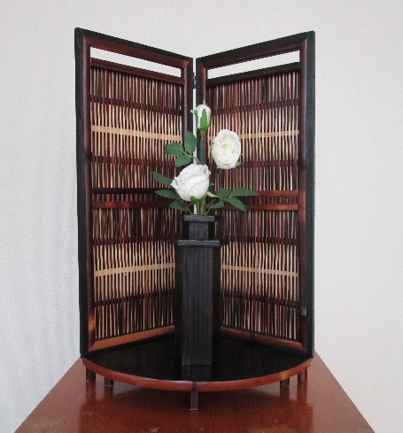
農村環境改善センターの
机が新しくなりました。
いつも素敵な作品
ありがとうございます。
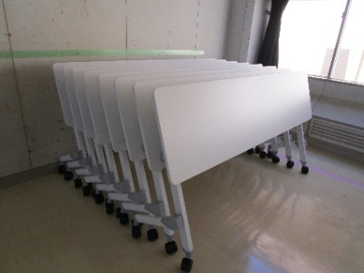
原行政区
佐々木 正俊 氏

皆さんお気軽にご利用ください！

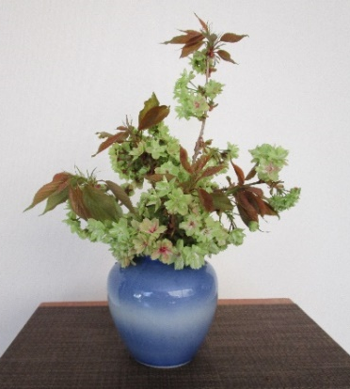
山成行政区の伊東愛子さんから珍しい
緑色の桜を頂きました！

桜の名 前 ：「御衣黄桜」
名前の由来：緑色の花びらが平安時代の貴族の衣服の
「萌黄色」に近い事が由来だと言われて
います。
花 言 葉 : 「永遠愛」「優美」「心の平安」「精神美」

ウラ面もご覧ください
行 政 区 | 理 事 （区長） | 事業推進委員 | 広報情報委員
峯 | 千 葉 哲 夫 | 佐々木 誠 二 | 佐々木 敏 文
板 倉 | 小 野 寛 次 | 村 田 顕 弘 | 阿 部 修 也
沢 田 | 木川田 信 夫 | 永 浦 猛 | 冨士原 公 彦
青 島 | 関 壮 一 | 髙 橋 清 美 | 佐 藤 文 枝
原 | 佐々木 敬之 | 浅 野 慶 太 | 鎌 田 宏
松 葉 | 千 葉 武 彦 | 高 橋 輝 雄 | 主 藤 耕一郎
砥 落 | 佐 藤 純 一 | 阿 部 英 昭 | 地 紙 洋 幸
大 袋 | 新 田 佳 夫 | 高 橋 勇 | 佐々木 敏 幸
山 成 | 高 橋 恒 夫 | 高 橋 良 介 | 佐 藤 直 也
新高石 | 高 橋 清 一 | 後 藤 秀 明 | 佐 藤 博 紀
高 石 | 伊 藤 忠 輝 | 鈴 木 優 | 岩 嶋 章
苔 下 | 星 守 | 星 信 博 | 星 康 広
令和3年度南方中央地区コミュニティ推進協議会
監査会・役員会・総会について
職 名 | 役員名 | 行政区 | 職 名 | 役員名 | 行政区
会 長 | 永 浦 勝 男 | 沢 田 | 監 事 | 小 野 寛 次 | 板 倉
副会長 | 西 條 殖 文 | 高 石 | 監 事 | 及 川 誠 助 | 大 袋
副会長 | 星 守 | 苔 下
来月にはたくさんの花菖蒲が見ごろを迎えます。公園内には「太陽と緑の中の野外美術館」をモチーフに7点の野外彫刻も設置されています。
花菖蒲と一緒に、さまざまな表情を見せてくれる作品たちをゆっくり眺めるのもいいですね。
登米市出身
佐藤達 氏 作品
令和3年度 役 員 紹 介
新型コロナウイルス感染症対策を徹底した中で監査会を通常通り行いました。
役員会・総会においては執行部会で審議した結果、議決権を書面行使で行う事になり議決されました。（議決書については代議員から提出されております）
何卒ご理解とご協力をお願い致します。
どうぞよろしくお願い致します。
みなみかた花菖蒲の郷公園

